Kính thưa quí bạn
Hôm nay tôi đến với các bạn mấy món vịt quay và vịt nấu cháo Hôm nay toàn là vịt đặc biệt xuất phát từ biến có Paris.
1. Trước tiên là chuyện gọi phone qua Viber (chi tiết)
2. Con vịt khổng lồ --> Hoảng sợ tại nước Đức ! Di dân Hồi Giáo biểu tình ủng hộ bọn khủng bố ISIS trong các thành phố để vinh danh Allah (xem video). Thưa theo tin chánh thức thì đây là chuyện vu khống.
3. Con vịt ==>Virus On est tout Paris
4. Con vịt già dai nhách: UPS Uniforms -> U.S.Department of Homeland Security ALERT !!
5. Chuyện phone gọi quảng cáo.
HCD (18-Nov-2015)
Ghi hờ: Nếu vì bất cứ lý do nào quí bạn không thể, không muốn nhận email từ tôi xin cho biết để lấy bớt tên ra. Các bạn đang có tên trong list thì không bao giờ bị xóa, trừ khi các bạn yêu cầu xóa.
Bạn nào muốn nhận email trực tiếp từ tôi cũng xin đưa tay.
==========
From: Tran Binh [mailto:tranx h@verizon.net]
Sent: Tuesday, November 17, 2015 5:42 AM
To: HCD
Subject: Viber.
Thưa Anh,
Theo chỗ thợ câu được biết Viber là một nhu phẩm (App) miễn phí tương tự như Facetime của Apple hoặc Skype của MicroSoft.
Khác với FaceTime chỉ xử dụng được với những đặc sản của Apple, Viber và Skype có thể xài với bất cứ hệ điều hành nào: Android, IOS, Windows, Mac và nhất là không kén chọn bất cứ loại điện thoại thông minh nào, kể cả desktop PC.
Viber chỉ cho phép người xử dụng nối kết với những người đã gắn nhu phẩm này tại máy của họ. Nếu cả 2 người đều đã gắn Viber, không cần phải gửi lời xin phép trước như Skype, người xử dụng có thể điện đàm trực tiếp kèm theo hình ảnh của người đối thoại (video phone) để cả 2 cùng có thể ngắm dung nhan của nhau tại bất cứ nơi nào trên thế giới hoàn toàn miễn phí.
Xin lưu ý: nếu xử dụng Viber Out option sẽ bị hãng điện thoại tính tiền rất đẹp!
Viber có thể download tại Apple Store hay Google Play Store và install vào điện thoại, sau đó theo sự chỉ dẫn của nhu phẩm để hoàn tất thủ tục ghi danh. Nếu trong danh sách thân hữu gồm những người nào đã gắn Viber sẽ được biểu hiện thêm một icon bên cạnh để người xử dụng gọi trực tiếp mà không qua hãng điện thoại liên hệ.
Ngoài việc Viber cho phép điện đàm, người xử dụng còn có thể gửi lời nhắn bằng chữ viết hay tiếng nói, hình ảnh hay đoản phim cũng chùa luôn! thợ câu hiện dùng nhu phẩm này để cà kê dê ngỗng với bạn hữu tại Úc, Đức, Canada và Việt Nam cho đỡ tốn hao tiền điện thoại viễn liên.
Vài hàng thô thiển góp ý cùng Anh và thân hữu. Kính chúc Anh Chị cùng con cháu luôn bình an.
thợ câu.
HCD: Cám ơn anh thợ câu, rất hay, xin gởi quí bạn nào cần.
From: Nguyen A [mailto:sc 23@yahoo.com]
Sent: Wednesday, November 18, 2015 3:29 AM
To: huy017@gmail.com;
Subject: Viber
Thưa Thầy,
Về điện thoại miễn phí, trước hết phải có điện thoại loại mới chút để có thể cài chương trình VIBER hoặc TANGO.
Người VN quen dùng Viber, tuy nhiên theo kinh nghiệm thì Tango rất rõ và không bị mất sóng.
Nếu dùng Iphone gọi cho nhau thì có thể được thêm một chương trình miễn phí nữa là FACETIME.
Tất cả các chương trình này hoàn toàn miễn phí, gọi trên khắp thế giới và nhìn được mặt nhau (có vài nước Không xài Viber/Tango).
Rất tiện lợi khi thây đi xa mà muốn nhìn mặt thằng cháu nội dễ thương hay hướng dẫn sửa chữa máy móc hoặc thay cái washer khi
nước bị chảy v.v...
Nếu gọi máy bàn hay số máy chưa cài chương trình Viber hay Tango thì sẽ phải trả tiền qua thẻ tín dụng.
Hy vọng giúp Thầy hiểu thêm chút kỹ thuật mới về thế giới chung quanh.
Kính,
A Nguyen
( Thầy đừng cho email em lên net...xấu hổ lắm!)
HCD: cám ơn cô
====
Con vịt vu khống
From: John Bui [mailto:bic m@yahoo.com.au]
Sent: Tuesday, November 17, 2015 9:51 PM
To: cu Teo
Subject: FW: Hoảng sợ tại nước Đức !
***có ông bà nào tại Đức biết / thấy không ???
Anh John forward email nầy:==>(bắt đầu trích -- >)
From: Van Nguyen [mailto:@yahoo.fr]
Sent: Wednesday, 18 November 2015 1:06 PM
Subject: Hoảng sợ tại nước Đức ! Di dân Hồi Giáo biểu tình ủng hộ bọn khủng bố ISIS trong các thành phố để vinh danh Allah (xem video)
Điền Phong lược dịch | Nguồn: Le nouvel ordre mondial | 2015-11-16
http://www.nouvelordremondial.cc/2015/10/29/panique-en-allemagne-les-migrants-musulmans-font-des-manifestations-pro-isis-dans-les-villes-allemandes-pour-allah-video/

Tuần qua, chỉ trong thành phố Hannover, Đức Quốc, các di dân Hồi Giáo, hết kêu ca rằng mình là "dân tỵ nạn", đã biểu tình trên các đường phố trương cớ của bọn khủng bố ISIS, và tuyên bố rằng: lãnh thổ nước Đức thuộc về Allah. Tôi không biết phải bao nhiêu lần nữa phải nhắc lại chuyện này, nhưng, bọn họ không phải là người tỵ nạn cũng không phải là di dân. Họ chính là bọn "Thánh chiến hồi giáo" đang hoạt động để đòi chủ quyền lên Âu Châu nhân danh của Allah và Hồi Giáo. Họ không hội nhập, và sẽ không hội nhập với văn hóa của nước họ đang cho họ cư trú. Họ đòi hỏi quý vị phải chịu khuất phục dưới lề luật của Hồi Giáo, và hãy đoán xem chuyện gì sắp tới ? Đó chính là chuyện đang xảy ra. Tại Anh Quốc đã là chuyện đã có. Nếu bạn có tự hỏi lý do tại sao các nước phương Tây bị suy sụp thì đừng tìm kiếm nữa.
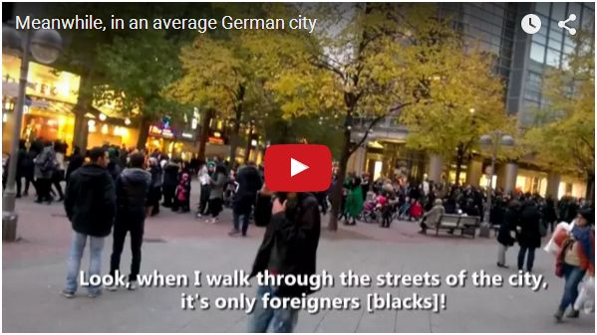
https://www.youtube.com/watch?v=-VJyKRwQHHM
Hết. (< -- hết trích)
HCD: Thưa đây là video kẻ gian ngụy tạo để vu khống
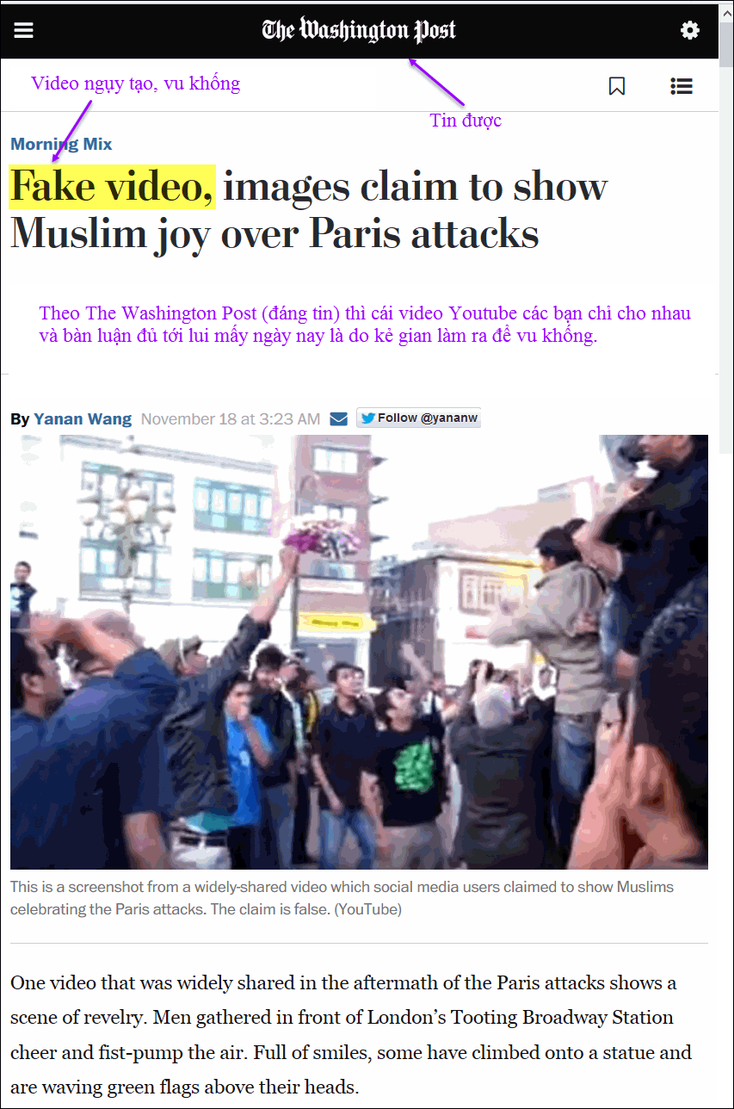
Nguồn tin từ webpage nầy click => http://flip.it/XwJlS
===========
From: Ban Q Nguyen
Sent: Tuesday, November 17, 2015 8:54 PM
To: Dang Huynh; Huynh Dang
Subject: Chuyển tiếp: CẢNH BÁO MỚI !!!
Vào ngày 21:22 Thứ Ba, 17 tháng 11 2015, Thanh Le < > đã viết:
CẢNH BÁO MỚI !!!
Xin mời đọc kỹ e mail này để tránh bị virus phá hoại máy của bạn: nếu bạn nhận được một email kèm theo ảnh 1 em bé đeo vòng tay có chữ "tất cả chúng ta là Paris" và yêu cầu bạn click vào hình em bé thì NHỚ ĐỪNG CLICK (đây là thông báo chính thức của Bộ Quốc phòng Pháp)
Chúc các Bạn mọi sự an lành.
Bonjour à tous,
Vous risquez de recevoir un mail nommé "on est tous Paris" qui est diffusé à grande échelle depuis ce WEEK-END.
Dans ce message une photo de bébé avec un bracelet de naissance où il est écrit "on est tous PARIS" vous invitant à cliquer sur la photo. NE CLIQUER PAS!!! ce message contient un malware (virus) qui permet de prendre le controle à distance de votre téléphone ou ordinateur et de récupérer toutes vos données et mots de passe.
[Source: service de cyber criminalité du ministère francais de la défense].
Donc, envoyez ce message à vos contacts. C'est urgent et ca va très vite, ca circule depuis dimanche.
La confirmation de cette info a été diffusée sur EUROPE 1 ce matin.
Bonne journée,
From: Dương T [mailto:travn g@gmail.com]
Sent: Tuesday, November 17, 2015 9:57 PM
To: 'Ban Q Nguyen'
Subject: RE: Chuyển tiếp: CẢNH BÁO MỚI !!!
Có “HOAX” cũng chẳng hại ai phải không anh Bân? Trái lại “no hoax” còn tốt nữa! Cám ơn anh nhiều.
From: Hien-Giac NDN [mailto:hiengiac1407@gmail.com]
Sent: Wednesday, November 18, 2015 4:36 PM
To: undisclosed-recipients:
Subject: Fwd: Bộ nội vụ Pháp: Attention pirate virus/ không biet đúng không
Nếu Anh Chị nhận đuoc e- mail " ensemble pour Paris "
xin vứt liền và không đụng vào tấm hình ,
nếu click vào hình lập tức máy sẽ bị lấy hết những tài liệu !!!
Do Bộ Nội Vụ Pháp thông báo
HCD: Câu hỏi nầy chưa tới 1 giây đã trả lời được liền, tại sao? Thưa Bộ Nội Vụ Pháp đang điên cái đầu, thức trắng dã con mắt dã thì giờ đâu lo tới chuyện virus hay computer của các bạn đâu. Chuyện virus đâu có chết. Chuyện khủng bố mới là chuyện chết người, tâm trí mọi người trong Bộ Nội Vụ và tất cả mọi Bộ khác đều dồn vào việc chống đở. Lần ghé thăm Paris, trong bảng "tường trình" tôi có nhắc hai lần, lần thứ nhất là đi cả ngày mới thấy được nhóm 3 người lính, không biết phải là cảnh sát hay không. Lần thứ hai tôi nói trước viện Bảo Tàng Louvre qua đông người, thế mà không hề thấy bóng dáng lính chìm lính nổi, cũng chẳng thấy camera, (dĩ nhiên nhìm tìm bằng con mắt trần của tôi). Tôi nói với cả nhà lúc đó là chánh phủ Pháp coi thường dân khủng bố quá.
Kính thưa quí bạn đây là con vịt, không có con virus nầy đâu. Nếu các bạn không biết thì cứ mở máy computer lên là mặt mày "cảnh giác" coi kỳ lắm. Trong Đạo Phật có hạnh "Bố Thí Vô Úy". Nếu các bạn loan tin chưa xác thật và làm "mất an vui" trong lòng bà con ta thì quả là các bạn đã làm ngược lại hạnh nầy rồi. Tôi nói đùa thôi, các bạn chưa chắc là người tu Phật, nhưng dù sao thì chuyện làm cho người lo sợ việc không có thật cũng không nên.
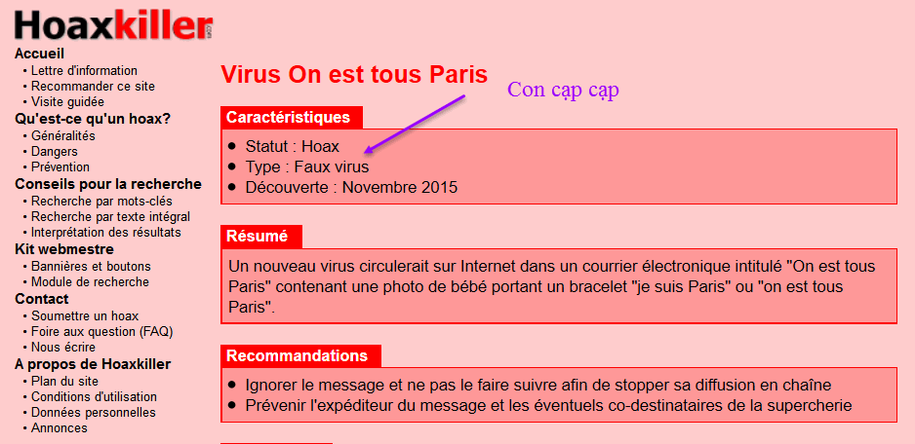
Nước Mỹ phải là mục tiêu số 1 để khủng bố nhắm tới, nhưng từ sau ngày 9/11, không có lần khủng bố nào quan trọng xãy ra, lý do là tình báo Mỹ có con mắt nhìn khắp mọi nơi trên thế giới
Nhân đây nói một chuyện mà hầu hết các bạn bất ngờ: Trong một số TV (smart) hiện nay có một số có máy camara, khi các bạn xem TV cũng có khi bị người khác xem các bạn đóng tuồng. Muốn tránh thì rất dễ, đừng cho smart TV "call home".
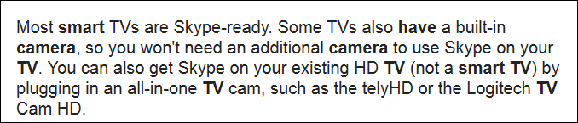
From: H Nguyen [mailto:hugobgugo@yahoo.com]
Sent: Wednesday, November 18, 2015 4:36 PM
To: A
Subject: UPS Uniforms -> U.S.Department of Homeland Security ALERT !!
U.S.Department of Homeland Security ALERT !!!!!
UPS Uniforms
Government Warning regarding purchase of UPS uniforms:
There has been a huge purchase, $32,000 worth, of United Parcel Service (UPS) uniforms on eBay over the last 30 days. This could represent a serious threat as bogus drivers (terrorists) can drop off anything to anyone with deadly consequences! If you have ANY questions when a UPS driver appears at your door they should be able to furnish VALID I.D.
Additionally, if someone in a UPS uniform comes to make a drop off or pick up, make absolutely sure! they are driving a UPS truck. UPS doesn't make deliveries or pickups in anything, except a company vehicle. If you have a problem, call your local law enforcement agency right away!
TAKE THIS SERIOUSLY! Tell everyone in your office, your family, your friends, etc. Make
people aware so that we can prepare and/or avoid terrorist attacks on our people! Thank you for your time in reviewing this and PLEASE send to EVERYONE on your list, even if they are friend or foe. We should all be aware!
HCD: Thưa đây là con vịt già, có nhiều biến thể khác nhau, như đồng phục bị ăn trộm, hay được người gian mua số lượng lớn.
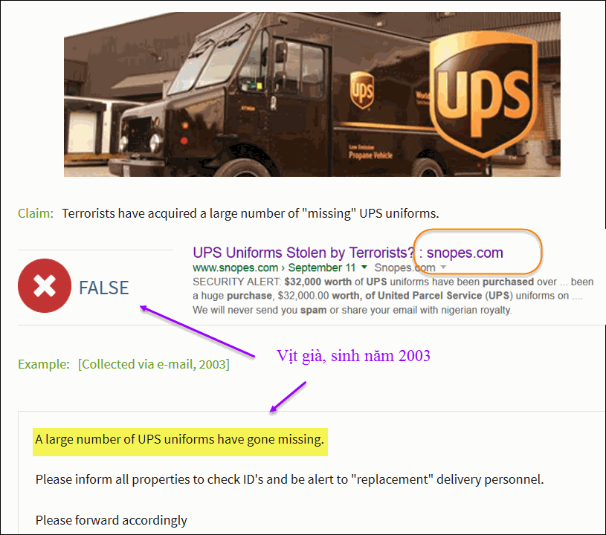
From: batvg t@gmail.com
Date: Wed, 7 Oct 2015 14:16:10 -0400
To: huy00017@gmail.com;
Subject: A "new" annoying marketing trick!
Hello anh HC Đẳng,
Hồi 10:20 sáng nay điện thoại tôi reo vang, tôi thấy Call_ID của người gọi lại chính là tôi (Chan Vo 718-xyz-67zz)!!! Tò mò, tôi bắt máy lên thì nghe tiếng (ghi âm sẳn) nói là từ công ty credit card của tôi gọi, cho biết (nói bằng English, tôi xin dịch đại khái) credit card của tôi hoàn toàn không có vấn đề gì cả, nhưng chương trình phân lãi thấp đặc biệt dành cho tôi sắp chấm dứt, nếu tôi muốn tiếp tục hưởng phân lãi thấp thì bấm "1" để nói chuyện ...
Tôi cúp máy vì biết là chúng sẽ dò hỏi info về credit card của tôi để "làm bậy" (nhưng sau đó tôi lại tiếc là mình không tiếp tục "theo lao" để có thể nói chuyện trực tiếp với ai đó và chất vấn việc họ dùng Call_ID của mình!).
Tôi liền gọi Verizon là công ty cung cấp dịch vụ điện thoại cho tôi thì được biết đó là một "marketing trick" để mình bắt máy lên, mà Verizon không thể ngăn chận được; tuy nhiên bọn marketing chỉ có thể dùng trick nầy với chính chủ số phone hiện lên trên Call_ID, tuyệt đối không thể gọi một người/số phone khác. Thí dụ, bọn chúng dùng Call_ID của số phone nhà của tôi khi gọi cho tôi ở chính số phone nhà đó; nhưng không thể dùng nó khi gọi số cellphone của tôi hoặc gọi con của tôi (để con tôi tưởng lầm tôi gọi).
Verizon cũng đề nghị tôi gọi số 1-800-257-2969 để được hướng dẫn thêm. Tôi gọi, và từ một option ở đó, tôi có được số phone 1-888-382-1222 của National Do-Not-Call Registry để ghi danh ngăn chận (bớt) marketing phone calls.
Xin chia sẻ với anh và các bạn.
NY_khờ
From: B Nguyen [mailto:paravghg ti@live.com]
Sent: Wednesday, November 18, 2015 5:47 PM
To: Ba Vo; Anh Huỳnh Chiếu Đẳng; Anh HCĐ
Subject: RE: A "new" annoying marketing trick!
Không ngờ chuyện này anh cũng bị!
Tôi không bao giờ trả lời hoặc nhấc phone lên khi thấy như vậy! Bây giờ xem i-meo của anh mới biết ...sự tình!
Thx & Best,
Bường San Francisco
HCD: Thưa mấy hãng quảng cáo và credit card vài ngày là réo tôi một lần, kể cả cell phone. Nhưng chưa bao giờ tôi thấy số của tôi gọi tôi. Nhưng các bạn cũng lưu ý có khi chính các bạn gởi email cho các bạn để quảng cáo.
Với cell phone thì tôi set block số người gọi là xong. Với phone nhà thì ít khi tôi bắt. Tất cả mọi số phone của tôi đều có ghi vào "do not call". Ghi thì ghi còn nó gọi thì cứ gọi.


